111年度臺南市北門區公所
下半年性別平等工作小組會議
會議資料



中華民國111年12月7日
111年度臺南市北門區公所上半年性別平等工作小組會議
- 開會時間：111年12月7日（星期三）上午11時
- 開會地點：本所二樓發包室
- 參加人員：如簽到簿
- 主 席：張區長政郎 紀錄：黃逸群
- 主席致詞：
- 來賓致詞：
- 報告事項：
- 性平工作成果報告及資料檢視
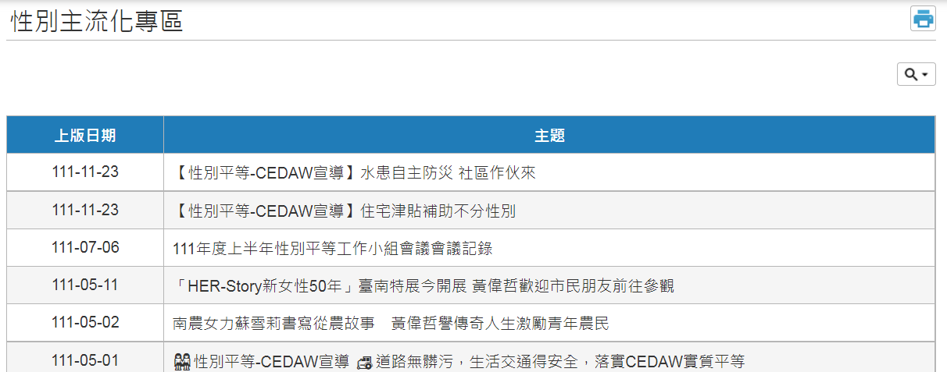
- 公所網站：性平資料持續更新於本所網站性別主流化專區。
- 公所FACEBOOK：性平資料持續更新。
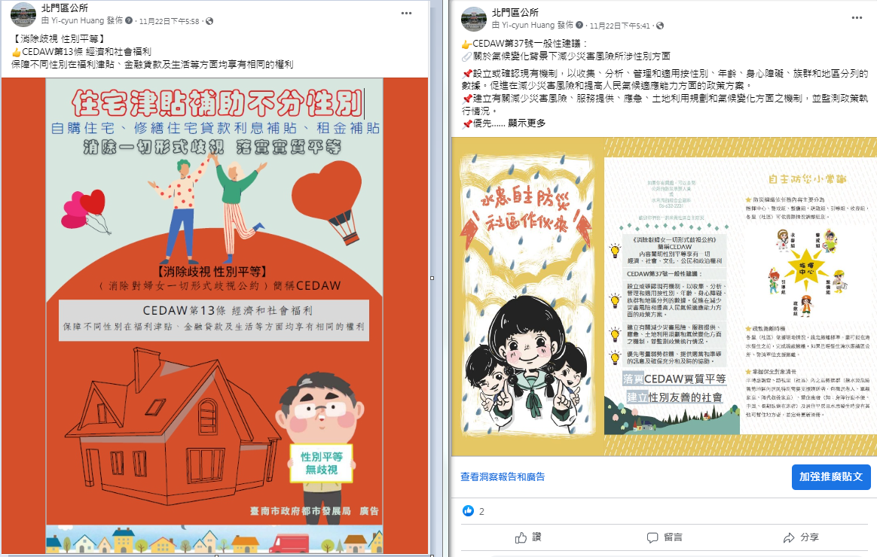

- CEDAW宣導活動：(如附件1 )
(1)FB「道路無髒污，生活交通得安全，落實CEDAW實質平等」CEDAW宣導共159人次。
(2)FB「應由家庭成員共同分擔家事_落實性別平等」CEDAW宣導共117人次。
(3)111年臺灣女孩日-北門虱目魚文化季暨性平宣導，宣導人數310人次，男女比例為140:170。
(4)FB「住宅津貼補助不分性別」CEDAW宣導共108人次。
(5)FB「水患自主防災 社區作伙來」CEDAW宣導共126人次。
- 性別意識培力課程：(如附件2 )
本所依「109-112年臺南市北門區公所推動性別主流化實施計畫」於今年度7月29日辦理1場性別主流化實體課程-「逗陣來做家內事－談家務分工課程」研習，邀請樹德科技大學專任助理教授許震宇老師到場分享。
  - 演講大綱: 透過豐富的肢體語言及風趣生動的演說，用自身的成長經驗帶出主題，性別中的「別」，是「看見彼此的差異，來了解對方的需求」才能公平的幫助他人。更從長照、日常的家務分工、勞動、家庭勞務內涵與特質、家庭主婦vs.月薪嬌妻及民法的規定等角度切入性別議題。
  - 課程目標：破除刻板印象與迷思，以提升實務與生活上之性別平等意識。
  - 課後學習回饋單中有詢問「若未來辦理進階課程或其他性別平等課程，建議可辦理何種課程」，依據統計結果，以「多元性別權益」、「性別與多元文化」為最高(56.5%)。本次課程滿意度回饋中，「我能了解本次課程主題所提及的性別觀念與意涵」，同意者占21.7%、非常同意者占78.3%；「我能了解本次課程主題內容與日常生活息息相關」，同意者占21.7%、非常同意者占78.3%。。
- 區內性別統計資料(如附件3)
- 性別平等數位課程目前為100%(統計至11/30)
- 性別主流化工具執行成果表(如附件4)

- 意見交換及臨時動議:

性別平等辦公室

有關CEDAW宣導辦理成果報告，其中5月20日於北門區公所官方FB宣導-交通局CEDAW性別平等宣導影片，宣導對象填寫「里長及與會來賓」。若透過FB宣導，其對象應沒有限制，故改為FB的追蹤粉絲較好，建議修改。
- 結論:

有關性平辦的建議，請確實配合修正。
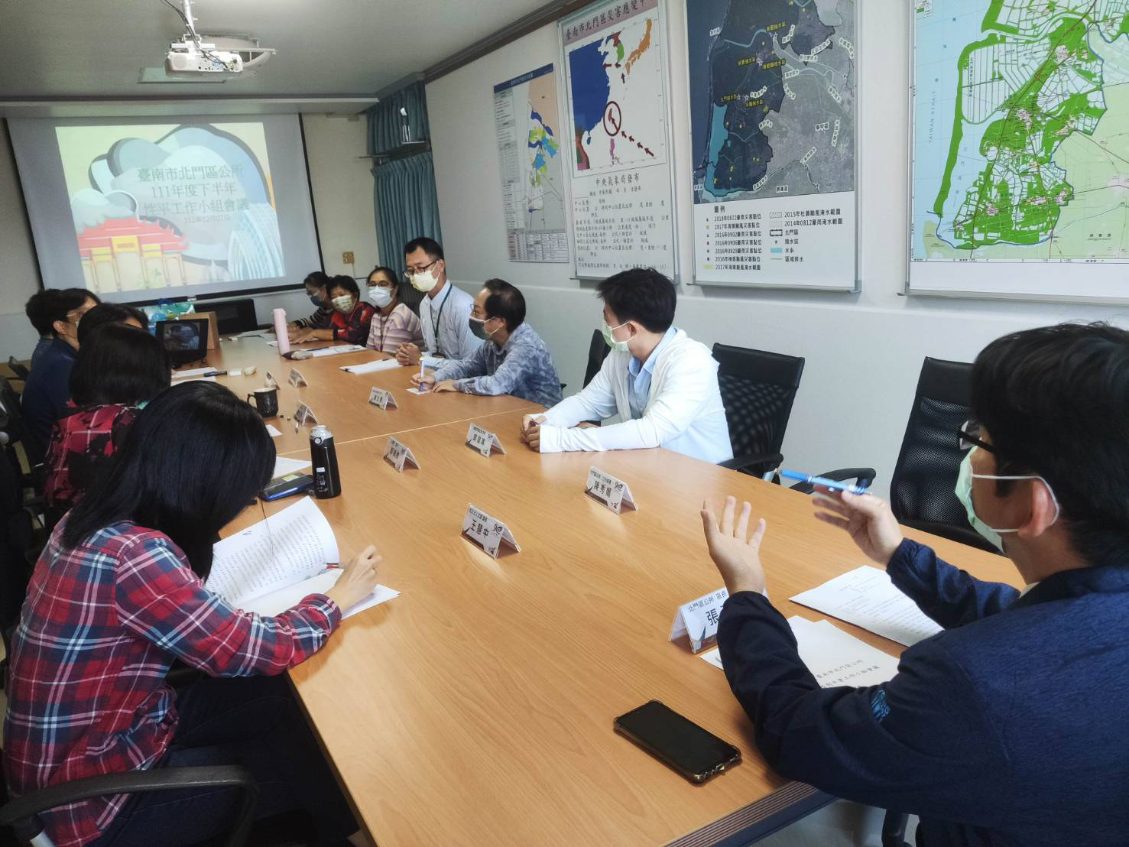
- 會議照片

